微生物燃料電池を考える準備として、ボルタの電池を考えます。
レモン電池、備長炭空気電池、似ているので応用範囲が広いと思います。
ボルタの電池は、希硫酸に、亜鉛と銅の電極という構成です。

【なんで電池になるか】
電池は、鉄などが自然に錆びるのと同じで、酸化反応と還元反応で電子が流れます。
錆びは、同じ金属上で酸化と還元が生じ、イオンになって溶けて穴が開いたり、イオンが酸化物になったりしてくっついたりします。

酸化 … 酸素を得る 水素を失う 電子を失う 酸化数が増える
還元 … 酸素を失う 水素を得る 電子を得る 酸化数が減る

錆びの場合、電子は金属の中で流れ外部では使えないですが、これを酸化する金属と、還元する金属に分けて、電線で結ぶことで、外部で電流を使えるようにしたのが電池です。
鉄さびは電気化学的な酸化・還元反応により進行する。アノードから鉄原子は溶解しFe²⁺
イオンとなって水中に溶解することにより局部電池作用が始まる。
Fe²⁺ + 2e⁻ ⇔ Fe -0.44V
2H⁺ + 2e- ⇔ H₂ 0V
アノードで生成した電子（e⁻）はカソードに移動し，酸素分子と水分子は反応して水酸化物イオン(OH⁻)を生成する。Fe^{2＋}イオンはOH⁻イオンと反応し，水酸化鉄(II)Fe(OH)₂が生じる。Fe(OH)₂は酸化されやすいため溶存酸素と反応して水酸化鉄（皿）(Fe(OH)₃)を生じる。

【酸化するものと、還元するものはどれだ】

酸化還元反応で、一番電子を出しやすい(失いやすい)物質が陰極になり、一番電子を出し難(にく)い物質が陽極になります。水槽のふちから水が流れ出す時に、一番低いところから流れ出すのを、イメージすれば分り易いと思います。
酸化還元反応は平衡なので、濃度や温度やいろいろな条件で反応の方向が変わります。イオンが多すぎれば、それ以上イオンにはならないので反応は進みません。

標準電極電位は、イオン化傾向と同じように、イオンになりやすい＝電子を出しやすい＝電圧が低いです。
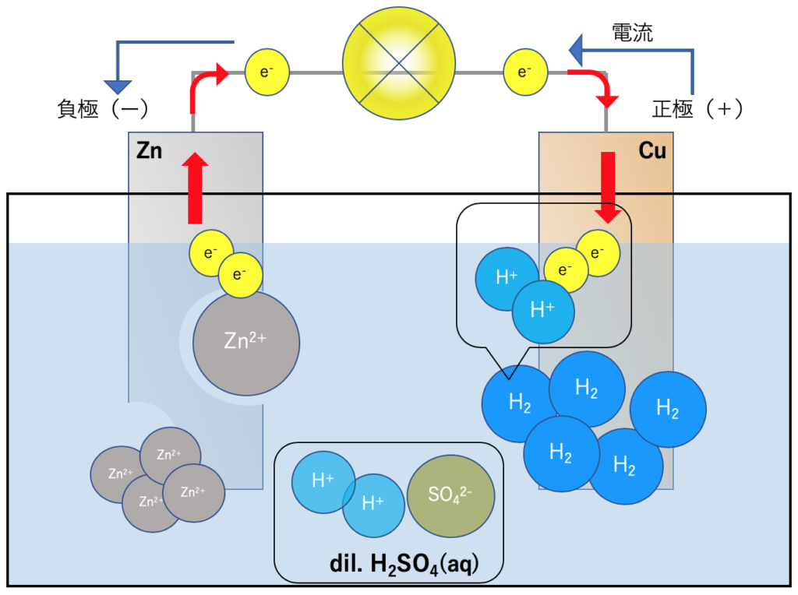
ボルタの電池で考えられる酸化還元反応と標準電極電位です。
電極の金属とそのイオン、水、希硫酸が電離したイオン(H⁺、HSO₄⁻)

H₂ + 2OH⁻ ⇔ 2H₂O + 2e- -0.828V (水酸イオンが無いので右向きには進まない)
Zn ⇔ Zn²⁻ + 2e- -0.763V
?? ⇔ HSO₄⁻ (電圧はこの辺り、酸化されにくい)
2H₂ ⇔ 4H⁺ + 4e- 0V
Cu ⇔ Cu²⁻ + 2e- 0.340V (銅イオンが無いので左向きには進まない)
2H₂O ⇔ 4H⁺ + O₂ + 4e- 1.23V (酸素が無いので左向きには進まない)

亜鉛イオンが希硫酸中に出て行き、亜鉛に電子が残り電線に出て行く、陰極。(放電とともに亜鉛イオン濃度が上がっていく)
Cuの近くの水素イオンが銅板から電子を奪って水素になり、銅は陽極になる。
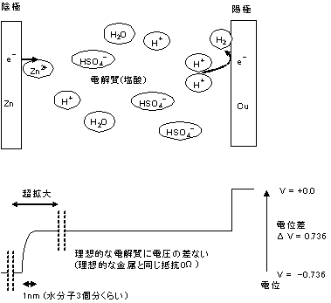

【電流を流すには電解質に電流が流れないとダメ】
電解質に電流が流れないと(注:金属だと自由電子が電荷を運ぶが、水中なのでイオンが移動しないと流れない)、亜鉛の周囲には亜鉛イオンがどんどん増えて亜鉛の電離式の平衡が右に進まなくなる。電子が出なくなる。
また、銅の周辺の水素イオンが減って、電子を奪ってもらえなくなる。
したがって、電池として電流を流すためには、電解質に電流が流れないとダメ。
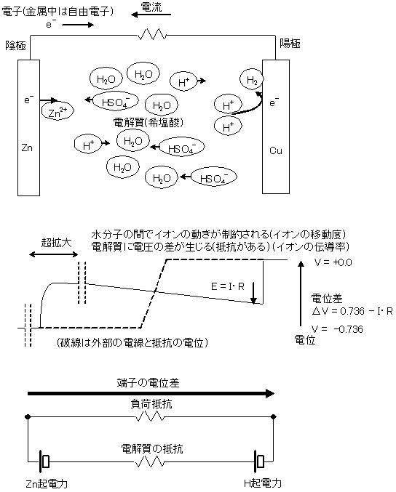
電流を流すイオンにより移動の早さが異なる。移動のし方、イオンの電荷、イオンの大きさなどで。
希硫酸だと水素イオンの移動は水分子にバケツリレーで移動するので早い。他のイオンは水の中を泳ぐように移動するので、電荷の大きさ(大きいほど移動する力が大きい)、移動サイズの大きさ(大きいほど移動抵抗が大きい)などの影響を受ける。
移動の早さは、 H⁺ >> SO₄²⁻ > Zn²⁻ で、水素イオンが充分にないと、陽極側の水素イオンが減ってしまい、電解質を流れる電流が小さくなり、けっきょく電圧も下がってしまいます。
中性の純水はpH=7で、水素イオン濃度は10⁻⁷ mol/Lなので水分子10000000個に、イオン1個の割合、殆ど水素イオンは無い。だから電流が流れない。

イオンの極限モル伝導率 (Scm²/mol)、25℃
無限希釈時に電離度が1になる、その時のモル伝導率
S:ジーメンス 伝導度=電流の流れやすさ(抵抗の逆数)
右側の数字は移動度 (10⁻⁸m²/SV)
H⁺ 349.82 36.3
Na⁺ 50.11 5.19
K⁺ 73.52 7.61
Zn²⁺ 53.9 5.47
Al³⁺ 189
NH₄⁺ 73.4 7.60
OH⁻ 199.1 20.5
Cl⁻ 76.3 7.91
CH₃COO⁻ 40.9 4.23
SO₄²⁻ 160.0 (80.02) 8.27
PO₄³⁻ 69.0 7.15

電気伝導率 (μS/cm、25℃)
理論純水 0.05482
半導体洗浄用純水 0.05495
水道水 250～70
井戸水 100くらい
ハウス土壌抽出液 1000くらい
酪農排水 1000くらい
養豚排水 20000くらい
食塩水(濃度0.1%) 2000
薄い食塩水 10000くらい
食塩水(濃度2.0%) 33000
希硫酸(濃度0.023mol/L) 1400
高分子固体電解質(まだ性能不足) 1000
非プロトン性電解液 10000
鉛蓄電池の35%硫酸 500000以上
アルカリ電池の30%KOH 500000以上

文献(10) マンガン乾電池では、持ち運びができるように、電解質溶液のZnCl2、NH4Clを主成分とした水溶液はデンプンなどを加え、ペースト状にして、外部に漏れにくくしています。そのために、負極(Zn)で生じる亜鉛(II)イオンZn2+ は、負極から拡散しにくく、これが反応を遅らせて、起電力を下げる原因となってしまいます。そこで、アンモニアNH3を加えて、錯イオンとしてZn2+を除くのですが、アンモニアNH3は気体なので、そのままでは利用することが困難です。そこで、アンモニアNH3の塩である塩化アンモニウムNH4Clを代わりに加えています。
Zn2+ ＋ 4NH4+ → [Zn(NH3)4]2+ ＋ 4H+
こうして生じた水素イオンH+ は、電気伝導性が亜鉛(II)イオンZn2+ と比べて非常に大きいので、電解質液で電気を運ぶのに大きな貢献をします。

【過電圧による電圧の減少】
陽極の銅の表面で水素イオンが電子を奪う時など、余分なエネルギーが必要で、その分電圧を損します。銅の場合0.4Vくらい。白金なら0.01Vくらい。水素過電圧といいます。
過電圧のイメージとしては、
ビルの屋上に荷物を持ち上げる場合
ぴったりの高さでは引っかかったりぶつかったりするので少し高めに吊り上げる。
坂道を押し上げる場合
必要なエネルギーだけでは静止摩擦があって最初動きださないので余分な力が必要。
そんな感じ。

陰極の亜鉛でもイオンになって電解質中に出て行くには余分なエネルギーが必要で、これも過電圧と言います。電極付近の電解質の拡大です。
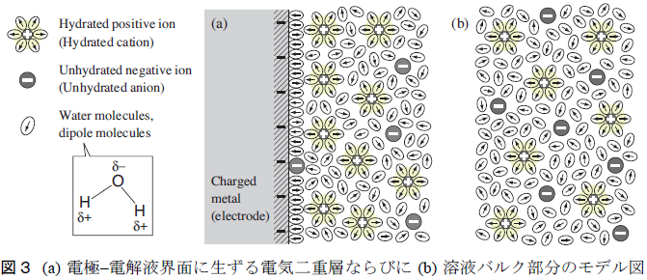
電極の表面には水分子がぴったりくっついていて、その先には電解質中に出た陽イオンがたくさんあります。ここに陽イオンになった亜鉛が出ていくには、電気的に正と正で反発するので、また分子同士も近づくと反発するので、余分なエネルギーが必要で、過電圧が生じます。文献(8)

水素過電圧（ hydrogen overvoltage ）
過電圧には，反応物質の活性化に余計なエネルギーが消費されるための活性化過電圧（ activation overpotential , activation overvoltage ），電極表面と溶液内部の濃度が異なるために生じる濃度過電圧（ concentration overpotential , concentration overvoltage ），電極表面での抵抗から生じる抵抗過電圧が複合的に作用している。

2H+ + 2e- → H + H (不安定でエネルギー高い) → H2
反応の中間で一時的に電極と反応するので、電極の材質や形状で、反応のし方が異なり、過電圧のエネルギーが異なる。文献(7)
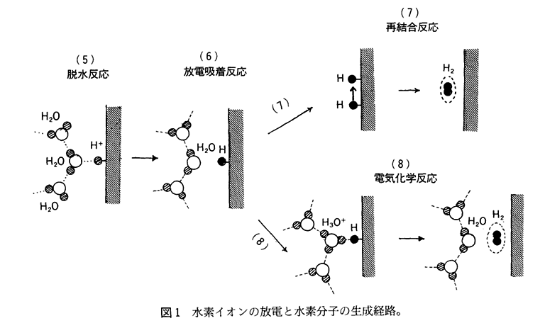
白金は触媒作用で過電圧が減る、さらに細かい粉にすることで表面がデコボコになったり接触面積が増えて触媒効果が高まる。詳細は別途。

そんな感じで、ボルタの電池は0.76V-0.4Vで無負荷で0.36Vくらい、電流を流すと電解質の電圧降下があってさらに減るということになる。あまり実用的ではない。

(雑談)中学校でボルタの電池の実験をするときは、水素過電圧が大きい銅でなくて白金でやれば過電圧は無視できるのに、いろいろ歴史的にとか、試験問題とか、大人の都合があるのであろう。

【局部電池】
亜鉛を希硫酸に浸しているので、水素が発生。亜鉛の方が水素よりイオンになりやすいから。電解質中の水素イオンが電極の電子を受取るので端子から外部に出る電子が減ります。また、この部分は局所的に陽極と同じ反応になっていて局所的に電位を上げてしまい電極全体の電位が上がってしまいます。
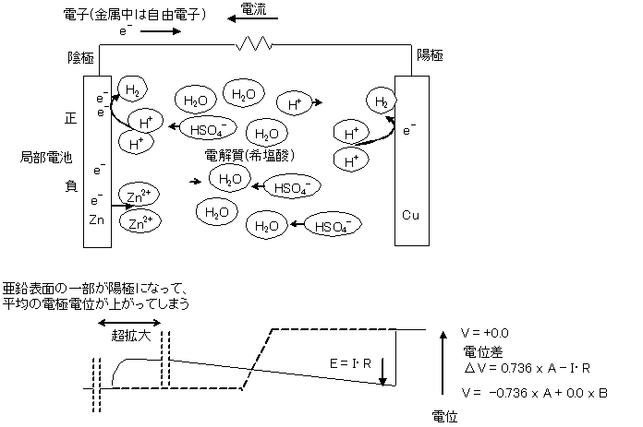
酸性液中で水素が発生するには、電極の電位が水素過電圧以上でないと反応しませんので、ボルタの電池で亜鉛を陰極にしたのは、水素過電圧が高かったのも理由だと思います。
ボルタの電池と同じ構造の陰極金属としては、標準電極電位が低くて(電子を出しやすい)、水素過電圧が高い(水素に電子を渡しにくい)ものが適しています。
最小水素過電圧 (実用的な電流ではもっと高い)
Fe 175 mV
Pb 402 mV
Zn 482 mV
Hg 570 mV
硫酸（ 0.5 mol /L ）中の水素過電圧は，
Pt ( 0.005 V ) ，Au ( 0.02 V ) ，Fe ( 0.08 V ) ，Ag ( 0.15 V ) ，Ni ( 0.21 V ) ， Cu ( 0.23 V ) ，Pb ( 0.64 V ) ，Zn ( 0.7 V ) ，Hg ( 0.78 V )
水中の水素過電圧ηHは,電極材料に依存し,
Cd, Hg,Tl, In, Sn, Pb, Bi, C, Cu, Ta, Nb, Be, Al, Ag , Fe, Mo, Ni, PtPlate, W, Au, Rh, Pt blackの順で減少

【水素ガスの発生】
ボルタの電池では、陰極からも陽極からも水素ガスが発生する。実用的には危険なので、そのままでは使えない。最近は水素エネルギーも活用できるわけだけど。
実用電池のマンガン乾電池(単三とか)では、発生しないように水銀で過電圧を高めたり、それでも発生してしまう水素を吸着する金属を入れたり、水素対策をいろいろ工夫している。
なお、現在は水銀は汚染防止で水銀に代わる合金を使っています。
従来より水素過電圧の大きいHgをZn粒子表面に添加する方法が用いられてきた。即ちHgは，導電剤としてZn粒子問の接触を良好にし，電池の内部抵抗を低減化するとともに，Zn粒子表面の水素過電圧を大きくし水素発生を抑制する。このためHgは，アルカリマンガン乾電池の負極活物質の添加物として不可欠とされ，1960年代の開発当初から1980年代に至るまではマンガン乾電池の負極への添加量の数百倍に相当する10wt％のHgが添加されていた。文献(9)

ボルタの電池の陽極では、電解質中の水素イオンと電極の電子が水素ガスになり、電極周囲にあると過電圧により以後の反応継続に邪魔な上，爆発のおそれもあり非常に危険である。実用電池のマンガン乾電池では、この水素を吸収するために，陽極の二酸化マンガンを酸化剤として使用し，水素と反応することで、水素ガスの発生を防ぐ。
2MnO2 + 2H+ + 2e- → 2Mn(OH)2

【触媒の話】 (文献3)
焚き火は、木が燃えた後、含んでいたカリウムで、炭酸カリウムができます。炭酸カリウムは触媒作用があり、赤熱していなくても空気中の酸素と水素を結合させて水にし、熱を発生して、焚き火の灰が、しばらく温かいままでいます。
カリウムイオンの触媒作用と電子配置
図31-2にカリウムイオンと水素ガスの電子配置を示します。
カリウムは最外周の軌道4sに1個の電子をもちますが、4ｓの電子は炭酸イオンに吸い取られ、全体としてはプラスに帯電します。
カリウムイオンは有効原子半径のすぐ下に軌道3dが10個あり全て空席になっています。軌道3dと有効原子半径との間が禁制帯ですが、禁制帯が小さいとき、 水素ガスで共有結合されている2個の電子は、カリウムイオンの軌道3dに捕捉されます。
水素ガスもカリウムイオンも絶対零度以外では熱運動をしています。20℃の常温での絶対温度は293°Kとなり、激しく熱運動をしています。
水素ガスで共有結合している電子がカリウムイオンの軌道3dに捕捉された場合、質量の大きい熱運動が共有結合している電子に加わることになります。
このため、比較的低温で水素ガスで共有結合が破壊されます。共有結合が破壊された水素ガスは反応性の高い水素ラジカルに変化します。
同様な原理で酸素ガスの共有結合も低温で破壊され、反応性の高い酸素ラジカルに変化します。
水素ラジカルと酸素ラジカルはただちに反応しH₂Oに変化します。この時結合エネルギーにひってきするエネルギーを放出します。

触媒は共有結合の電子を狙い撃ちするハンマーのような作用をもちます。このハンマー効果は、ハンマーの速度（温度に相当）と質量（原子量）が大きいほど破壊効果が高いことになります。

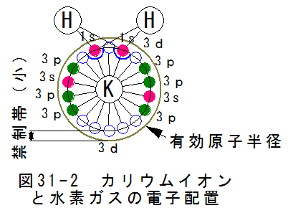

触媒に適した元素
非常に強い触媒効果を持つ元素としては白金(Pt)が知られています。白金に水素ガスを吹き付けると常温で発火します。また、白金触媒の応用例としては、白金カイロがあり ます。白金カイロは、燃料のベンジンを直接燃やすのではなく、気化したベンジンが白金の触媒作用で徐々に酸化発熱する仕組みになっています。また火口が単なる石綿やガ ラス繊維でなく、白金を加工した”白金発熱体”となっています。

白金が強い触媒効果を持つのは、良く知られています。なぜ白金が強い触媒作用をもつのでしょうか？
そもそも、触媒とは共有結合の電子を捕捉し、集中的に衝撃エネギーを与えるハンマーのような道具と考えるべきでしょう。
この条件として
（１）十分な質量を持つ。（ハンマーは重い方が強力となります。）
（２）共有結合の電子を捕捉しやすい。（有効原子半径内に電子軌道の空席があるのと空席と有効原子半径間のエネルギーギャップ（禁制帯）が小さい必要があります。）
残念ながら、各種元素の空席と有効原子半径間のエネルギーギャップ（禁制帯）は不明です。しかし、大まかな相関ですが、比重を原子量で割った値が大きいほど、エネルギー ギャップ（禁制帯）が小さくなる傾向があるはずです。
原子番号順に並べていくと、3個の山型になることがわかります。
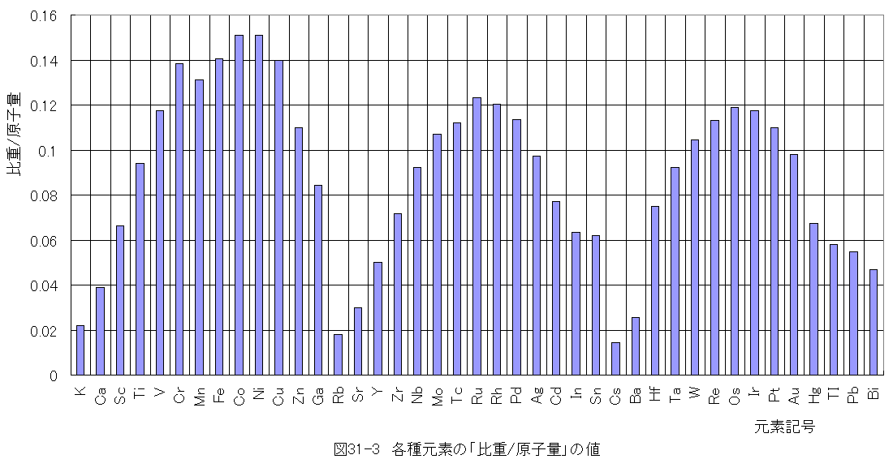
白金（Pｔ）は第3の山に所属します。第３の山にはW、Re、Os、Ir、Pt等の元素が所属します が、タングステン（Ｗ）と白金（Pｔ） を除いてなじみの薄い金属です。第3の山に属する金属が原子量が大きく、触媒としての効果が大きい金属と思われます。
第2の山にはMo、Tc、Ru、Rh、Pdが所属しますが、モリブデン（Ｍｏ）を除いてなじみの薄い金属です。
第1の山にはCr 、Mn、Fe、Co、Ni 、Cu等のなじみ深い金属が並びます。第1の山に所属する金属は原子量が小さくなるため、触媒としての効果が小さくなる可能性があります。

白金の触媒作用が強いさらに他の理由。「相対論がプラチナを触媒にする」そうです。代表的な貴金属としてPtとAuの原子の電子配置は、Xeの閉殻の外に、Ptでは4f¹⁰5d⁹6s, Auでは4f¹⁰5d¹⁰6sという外殻電子を持ちます。「d軌道が殆どまたは丁度満たされて」触媒作用が強い物質だそうです。金属の自由電子の速度は、だいたい原子番号に比例し、ニッケルの場合は光速の20％であるのに対し、白金は57％、になります。これにより白金の場合には相対論の効果が無視できなくなり（s軌道やp軌道の電子はより安定化し、d軌道やf軌道の電子はより不安定化します）、最も内側の電子の結合エネルギーが増加し、結果として原子間結合が強まることになります。ニッケルに比べて白金の比重が高いことも、このことから説明できるようです。そして、この結合力の違いが金属表面原子の安定性に影響を与え、表面原子の再配列の仕方に影響し、さらにガスの吸着しやすさや吸着の仕方に違いが出てくることによって、触媒としての働きが変わってくる、のだそうです。
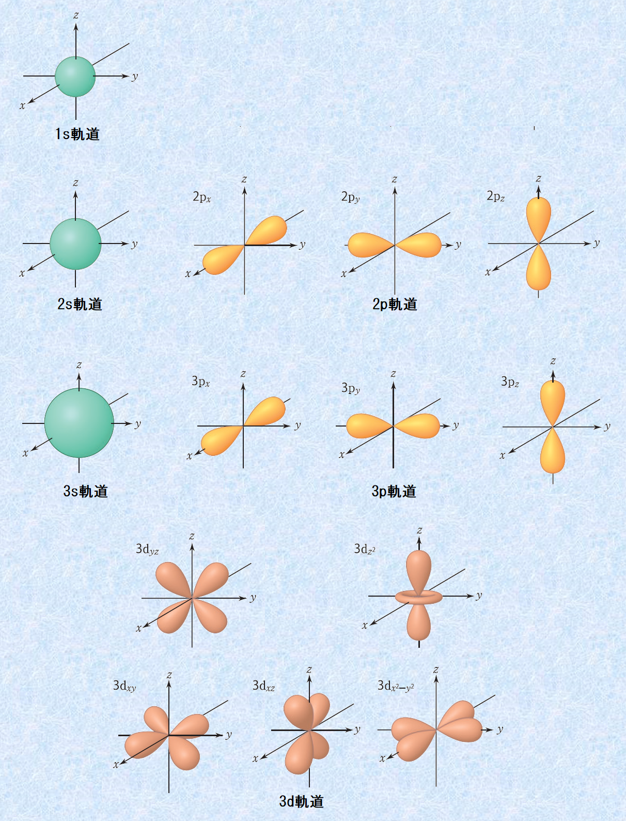
電子は、原子核の周りを回転しているのではなく、電子雲という状態で存在しています。電子雲の中で電子がどのように存在しているかというと、確率的に存在しているという言い方もできるし、１個の電子と言いながらも、一度に複数の場所に存在しているという言い方もできるのです。しかも、電子は粒子でありながら波でもあるのです。

単一の元素では制約があるので、例えば白金は高価だったり、一酸化炭素と反応して触媒作用がなくなってしまったりします。燃料電池の触媒としては、炭素の微粒子や、合金など、他にも検討されています。

【ボルタの電池に似ている電池】
レモン電池の場合は、銅とアルミとクエン酸、備長炭空気電池の場合はアルミと酸素と塩水に変わりますが、似たような動作です。
クエン酸は弱酸で電離度が低いので電解質のイオンが少なく、電流が通りにくいです。電子オルゴールのようなものは動きますが、電流が流れるモーターは動きにくいと思います。
陽極の酸素の反応は、燃料電池と同じです。
負極: Ａl→Ａl 3+ ＋３ｅ-
正極: ０2＋２Ｈ2０＋４ｅ-→４０Ｈ-

【微生物燃料電池の場合】
酸素などの標準電極電位が合わなくて困っていたのですが、解決。ボルタの電池など一般的には、基準の標準水素電極は水素イオン濃度が1mol/L (正確には1活量)です。
しかし、ブドウ糖や生物の代謝などを考える場合、水素イオン濃度1mol/Lというのは、pH 0の強酸で基準としては扱いにくいので、中性のpH 7 の水素イオン濃度 10⁻⁷mol/Lを基準にした標準電極電位を使用することが多いのでした。

【標準水素電極】
酸化還元電圧の基準。2H⁺ + 2e- ⇄ H₂ 0.0Vとする。
条件: 1mol H⁺ (水素イオン濃度、正確には活量1、活量 = 活量係数 x 濃度) 、1atm H₂
銅の標準電極電位の図、左が標準水素電極。塩橋は、液は混ざらないが、イオンは通す。
微生物燃料電池で起こりそうな反応の、一般的な化学の資料の標準電極電位
2H₂O ⇔ 4H⁺ + O₂ + 4e- 1.23V (陽極反応)
CH₃OH (aq) + 2H⁺ +2e⁻ = CH₄ (g) + H₂O +0.59
2HCO₃⁻ ＋ 9H⁺ ＋ 8e⁻ ⇔ CH₃COO⁻ ＋ 4H₂O 0.187V
H₂CO₃ (aq) + 6H⁺ +6e⁻ = CH₃OH(aq) + H₂O +0.04 炭酸
CO₂ + 2H⁺ + 2e⁻ = HCOOH(aq) -0.20
H⁺ + e⁻ → 1/2H₂ (pH7) -0.421 pH 7の水素電極の標準電極電位
2CO₂ + 2H⁺ + 2e⁻ = H₂C₂O₄(aq) -0.48 (イオンになりやすいので左に)
C ＋ 6OH⁻ → CO₃²⁻＋ 3H₂O ＋ 4e⁻ E₀ ＝ −0.58 V (水酸イオンが無い)

微生物などを扱う生化学の資料では、以下の0.421V低い値を使うので注意
C₆H₁₂O₆ ＋ 6H₂O → 6CO₂ ＋ 24H⁺ ＋ 24e⁻ -0.42V(1)基準はpH7の生化学的標準状態
(ブドウ糖 = グルコース)
6O₂ + 24H⁺ + 24e⁻ → 12H₂O 0.82V (1) 基準はpH7の生化学的標準状態
グルコースが還元剤として作用し、生成物はグルコン酸
(-) C₆H₁₂O₇ + H₂O + 2e— = C₆H₁₂O₆ + 2OH⁻ E(-) = -0.853 V (参考)
アセトアルデヒド + 2H⁺ + 2e⁻→ エタノール -0.197 (参考)
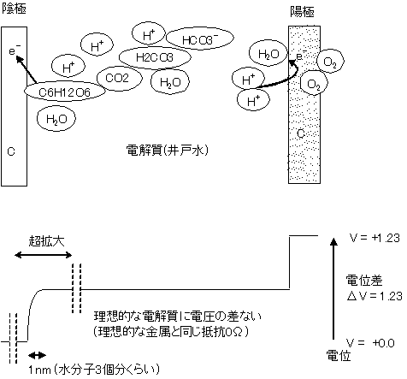

全体の反応は、最も簡単な糖であるグルコースの酸化反応で，自然界の光
合成の逆反応で、
C₆H₁₂O₆＋ 6O₂ ＝ 6CO₂ ＋ 6H₂O
24電子反応で、理論的には最大1.24 Vの起電力
ブドウ糖と酸素の微生物燃料電池の起電力は理想的には1.24Vと考えて良いと思います。

細胞呼吸によるATPの生成
ATP(Adenosine tri-phosphate)アデノシン三リン酸
ATPとは、すべての植物、動物および微生物の細胞内に存在するエネルギ分子です。

グルコースの酸化分解の過程を簡単にまとめると，次のように示される。
解糖系 C6H12O6 →2C3H4O3＋4［H］＋2ATP……(1)
クエン酸回路 2C3H 4O3＋6H2O →6CO2 ＋20［H］＋2ATP……(2)
電子伝達系 24［H］＋6O2 → 12H2O＋34ATP・…‥(3)
(1)＋(2)＋(3) C6H12O6＋6O2＋6H2O→6CO2＋12H2O＋38ATP(＋熱エネルギー)
グルコース1分子から解糖系およびクエン酸回路で生じた24［H］は，最後に酸
素と化合して水となり，このとき34分子のATPを生じる。クエン酸回路で，脱水素と関係なしに2分子のATPを生じるので，クエン酸回路と電子伝達系で計36分子のATPを生じることになる。解糖系で，別に2分子のATPが生じているので，結局好気呼吸によって生じるATPは，グルコース1分子につき38分子に達する。

【電解質】
水素イオンで電荷を移動させる場合、移動は早いので良好だが、濃度が問題になる。水素イオンが多いということは酸性度が高いということで、HClなどでは、バクテリアに良く無さそうな気がする。純水は殆ど電離していないのでH⁺ は殆ど無い。
NaClなどの場合は、Na⁺、Cl⁻ が移動する。塩もバクテリアに良いのか悪いのか不明。
移動する速度が、イオンによって異なり、正負が同じでないと、イオンの偏りが生じ、移動しにくくなる(ダニエルの電池など塩橋を使用するものは)。イオンの大きさや、電子配列などで違いが出る。KClだと移動速度が同じくらいで良いようだ。
「カリウムイオン，ナトリウムイオンの移動により，微生物の活動が阻害されることがある。そこで，Logan らの論文を参考に，陰イオン交換膜とリン酸バッファーを用いて，リン酸の移動により相対的にカソード槽の水素イオン濃度を高める方法を実施した。」
そういうことでバクテリアに悪影響の少なそうな電解質としては、薄めの食塩水(生理的食塩水くらい)、クエン酸、水酸基で電荷を運ぶならアンモニア水、などが頭に浮かぶ。
リン酸、クエン酸、アンモニア水は電離度が低く弱酸だが、その中でもシュウ酸 電離定数1.27、リン酸 電離定数 2.15と電離度がやや高い。酢酸は5.76、炭酸は6.35。塩酸は -8.0。
NEDOの実験報告では食塩水の濃度を変えたところ、0.1Mの食塩水が良かったとのこと。これ以下では伝導度が低く、これ以上だとバクテリアが弱るようだ。文献(4)
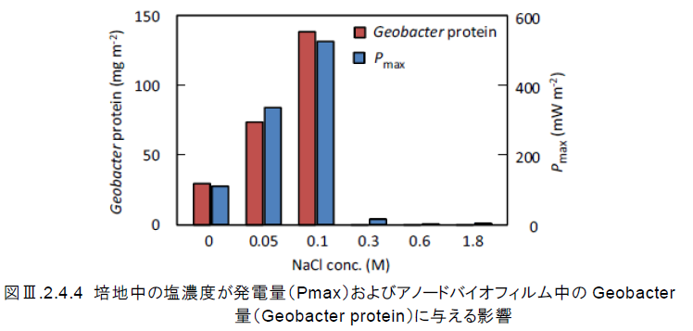
◎モル濃度（ｍｏｌ，Ｍｏｌ）
溶液中の試薬（溶質）のモル数（グラム分子量・分子量をグラム数で表したもの）で示す濃度。
試薬の重量／分子量 ＝ ｍｏｌ数
Ｍｏｌ（Ｍ）＝溶液１リットルあたりの試薬のｍｏｌ数
NaClの分子量＝ 58.44 ＝ 1 mol
0.1Mは、0.1mol/1Lなので、1Lの水に5.844gの食塩という濃度
重量だと約0.6%ですね。

他に、電解液にカーボンブラックを混ぜて電気伝導度を高くする方法もあり、これならバクテリアに悪影響は無さそうに思う。

添加物としては、炭素バッファー以外にも、ポリ硫酸鉄 鉄換算で100μMくらいが効果的。他には、界面活性剤、酵母エキスも若干効果があるかないか。濃度にもよると思う。文献(4)
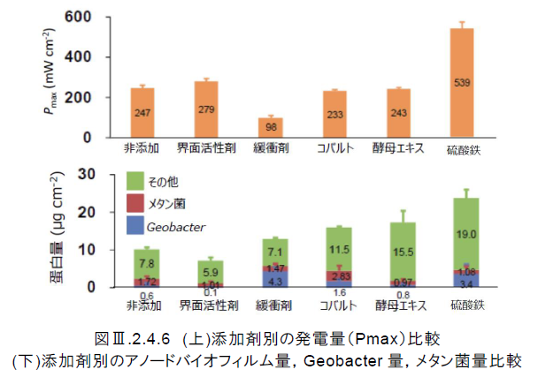

石炭灰造粒物を泥に混ぜると電流密度が倍以上になったという報告もある(文献5)。Al₂O₃、Fe₂O₃、などが含まれているので、鉄イオンが関係しているように想像する。
家の井戸には、水酸化第一鉄が含まれていそうなので、この鉄がバクテリアに効果的なのかもしれない。

文献(11) 河川、湖沼、海域の表面水では、3価の鉄(ここでは、代表してFe3+で表現する)が主要であり、2価の鉄(同Fe2+)が検出されることは少ない。空気中のO₂分圧で、酸化還元反応の平衡が変わる(Fe3+とFe2+の比率が変わる)。
Fe3+ + e- ⇔ Fe2+ E0 = 0.771V
E = 0.771 + 0.0591 log ([Fe3+] / [Fe2+])
O₂ + 4H+ + 4e- ⇔ 2H₂O E0 = 1.229V
E = 1.229 + (0.0591/4) log (p(O₂)[H+]⁴)
Fe3+とFe2+の存在比を10倍変化させるには、O₂分圧を変化させると10000倍の変化が必要だが、pHを変化させる方法だとH+を10倍、すなわちpHを1だけ変えれば良い。生体内でも、血中でO2を運ぶヘモグロビンはFeを含んだタンパク質であり、血液のpH(標準範囲:7.3～7.4)で、Fe2+とFe3+をたくみに使って平衡となるO₂の分圧を変化させ、O₂の授受を行っていると考えられる。

【陽極、酸素】
酸素過電圧
電子移動を駆動するたの活性化過電圧が必要で、使える電圧が下がる。水素と酸素の燃料電池の場合は、陰極の水素の反応に比べて、陽極の酸素の反応の方が遅いため、酸素過電圧を下げることが重視されている。
供給される炭素中の電子が、素過程をへて最終的には、生成物である水分子内に移動する必要がある。この電気化学反応の素過程は未だ十分には解明されたとは言いがたく、たとえば、反応初期には、酸素分子の白金への吸着、酸素原子とプロトンの結合による吸着OH の形成、さらに、同様にOOH を形成し、その後、炭素側からの電子移動により、水分子として脱離する、などの過程が考えられる。

水素分子や酸素分子からそれぞれ反応活性な原子状水素，酸素を得るためには白金などの
触媒が必要である。触媒表面では、プロトン(H₃O⁺)や水酸イオン(OH⁻)が存在しているが、これらのイオンはある意味ではメデイエーター（mediater）の役割を果たしていると考えられる。中性の水分子より圧倒的に存在量としてはマイナーであるにもかかわらず、酸化還元のサイクルに重要な働きをおこなっているからである。燃料電池用触媒には白金超微粒子が用いられいる。これは、白金の使用量が一定の場合、微粒子のサイズが小さいほど白金の表面積が大きくなるため有効であるとされている。そのこと自体は正しいのであるが、白金クラスター原子団に水和する電気二重層がより有効に作用している、すなわち、プロトン、OH-などのメデイエーターとしての役割、触媒作用能力がアップしていることもあるのである。文献(13)

陽極に酸素を吹きかける。

酸素イオンを反応させるには、白金の微粒子で触媒作用をさせると良いようだ。白金カイロの替え綿なら簡単安価に入手可能。
陽極に二酸化炭素を吹きかけると酸素イオンが入りやすいという報告もあった。

他にも、アノードに対するカソードの面積比を増加させた。その結果、アノード電位の正側シフトが期待通りに確認され、同時に発電特性の向上も認められた。1:1だと360mW/m²が、1:3だと560mW/m²という報告がある。文献(4)

陽極の酸素濃度を高くする案が思いついた。植物で酸素発生(日照時のみ)
空気の澄んだ森の酸素濃度は21～22%
満員電車内では19～20%
車や人の多いソウル市中心部では20～21%
植物の種類により異なるが、酸素濃度が21%くらいより高くなると光合成の効率が悪くなるので、残念ながらあんまりうまく行きそうもないです。
1920年, Warburg によって光合成速度は嫌気条件下のほうが酸素のあるときより高いことが見いだされ,酸素による光合成阻害は一般に Warburg 効果と呼ばれる。たとえば, Bjorkman の Calvin サイクルでCO2を固定するC3-植物, たとえばタバコ, 大豆などについての結果によれば, 5%O2中では空気中 (21%O2) の約2倍の乾物生産量を示す。

ゼオライトは窒素を選択的に吸着するので、酸素濃度が高い空気が残ります。温度か、気圧を変えることで、吸着を早くすることもできます。これで酸素濃度を高くできる。ポンプが必要、電力使う、音がする。
実験的には水を電気分解して酸素を発生させて吹きかけて、どの程度の効果があるのかを確かめることもできそう。これならできそう。

【生物が酸素に弱い話】文献(12)
27億年前に、H₂OからO₂を発生できるシアノバクテリアが誕生するまで大気の酸素濃度は非常に低く、現在の大気酸素濃度 (PAL) のおよそ3～13桁低い値と推定されている。
O₂はエネルギー生産効率の高い酸素呼吸系でシトクロムcオキシダーゼの電子受容体として, さらに細胞代謝, 細胞成分合成のためのオキシダーゼ, オキシゲナーゼの基質として好気性生物の生存に必須である。
酸素分子は基底状態で3重項である特異な電子配置 (³O₂, 反結合性軌道 (π＊軌道) に2個のスピンが同じ電子が入っているビラジカル) をもっているが, ³O₂と1重項 (すべての結合電子のスピンが互いに逆) である大部分の細胞成分とはスピン禁制のため反応できない。
生物は遷移金属イオン, フラビンなどを含む酵素によって, それぞれの酵素反応を進行できる状態に³O₂を活性化し, 基質の酸化, 基質への酸素添加反応を触媒する。これらの酵素反応で生ずるそれぞれの酵素に特有な“活性酸素”は, 酵素から遊離することなく特定の反応を進行させるため, 細胞に傷害を与えることはない。
しかし, 細胞内で活性酸素は, 1, 2電子オキシダーゼ, ミトコンドリア, 葉緑体電子伝達系からリークした電子によるO₂の還元, 非酵素的な反応 (自動酸化), 放射線, 紫外光, 可視光などによってわずかながら必ず生成し, これをゼロにすることは不可能である。そのため, 生物は紫外光で発生した極微量のO₂に直面したときから, 活性酸素による障害から免れることはできず, 活性酸素を消去するシステムが必要となった
シアノバクテリアが27億年前に獲得した, H₂Oを電子供与体とする光エネルギーの生化学エネルギーへの変換システムは, 現在の光合成生物にも引き継がれ, このシステムの獲得によってO₂を生物圏に放出するようになった。この生物進化にとって革命的な反応の主役はH₂O⁻オキシダーゼであり, 活性酸素の観点から見て次の3点が重要である.
・反応の間, H₂OはMnに配位した状態で酸化され, 活性酸素を遊離しないでO₂を発生する。これはシトクロムcオキシダーゼがO₂を還元して2H₂Oになるときと同様であり, 生物がH₂Oを電子供与体, O₂を電子受容体に利用するとき, 活性酸素を反応の途中で遊離しない機構を (多くの試行錯誤を経てと思われるが)獲得し, これによって初めて (細胞自身に傷害を与えない) 効率の高い光合成, 酸素呼吸が可能となった。
・極低濃度O₂も酸素障害を与えるが, シアノバクテリアが発生したO₂が, どうしてシアノバクテリア自身にとって“自殺ガス”にならなかったかという問題がある。シアノバクテリアの祖先である光合成細菌がすでにFe-SODを獲得していることから,最初のシアノバクテリアもある程度の活性酸素消去機能をすでにもち, それをさらに強化していったと考えられる。
・シアノバクテリアが発生したO₂は, 還元的であった無機環境を酸化するために最初は消費されたが, ほぼ20億年前に大気O₂濃度が上昇し始めたと推定される。シアノバクテリアが発生するO₂はその当時, 周りで優位を占めていた嫌気性細菌にとって大規模な“公害ガス”であったはずであり, 嫌気性細菌は (現在でも見られるように) 嫌気環境に逃避したと思われる。シアノバクテリア出現以前にすでに酸素呼吸系を獲得していた細菌は, すでにもっていた活性酸素消去能をさらに強化し, シアノバクテリアが発生したO₂を利用する効率の高いエネルギー獲得形式を発展させ, 好気性生物-真核生物への進化への道を開いていった。
光合成によってO₂を発生する葉は, 太陽光に照射されている間, 細胞内の葉緑体周辺のO₂濃度が空気飽和の濃度 (0.25mM) より高いレベル (約0.3mM) になる。しかし, 植物の根などの組織植物以外のすべての生物の細胞内で, ミトコンドリア周辺のO₂濃度は葉緑体周
辺での濃度に比べ約4桁低く, シトクロムcオキシダーゼのO₂に対するKm値に近い10nMである。好気性生物でも細胞内は, 27億年前にシアノバクテリアが出現する以前の生物圏と同様の“嫌気的環境”であり,シトクロムcオキシダーゼはO₂に対し高い親和性をもたなければ, 酸素呼吸でエネルギーを生産できない。
植物以外の生物では, 細胞内のO₂濃度は種々のホメオスタシスによって一定に保たれているが, この乱れによってヒトでひき起こされる症状は虚血-再灌流障害をはじめとして多い。高濃度O₂中では活性酸素障害のため, たとえば, 100%O₂の中でネズミは1週間以内に死
亡する。このように, 動物は20.9%O₂の下で生ずる活性酸素を消去できる機能を備えているが, しかし, O₂濃度が高くなると消去機能以上の活性酸素が生じるため細胞傷害を受ける。一方, O₂濃度が低くなってもエネルギー生産が低下するため (オキシゲナーゼ反応産物である可能性もある), 酸欠障害をひき起こしやすい。
これに対し, 葉緑体をもつ細胞では昼間, 太陽光に照射されているとき, O₂の濃度は他の生物に比べ約4桁も高い0.3mMである。しかし, 夜間には維持呼吸のためO₂が消費され, 他の生物の細胞と同様の低濃度になる。このように植物の葉緑体をもつ細胞, 藻類細胞は4
桁にわたるO₂濃度変化を1日の間に繰り返しているが, 動物細胞と異なり, 傷害は見られない。
太陽光と高いO₂濃度は植物以外の生物にとって好ましい環境要因ではなく,ヒトの皮膚の日焼け, 微生物の“日光消毒”の例をもちだすまでもなく, 植物は生育している太陽光の下では活性酸素による障害を受けやすい。植物, 藻類が緑を保ち, 太陽光エネルギーを利用して光合成しているのは当然のことのように考えがちであるが, これは植物が光・酸素ストレスを防御する強力な活性酸素消去システムを備えているためである。

【陰極、微生物】
微生物の活動のエネルギーが必要なので、理想的な起電力の一部は微生物のために減る。これは原理的なものですね。
連続流入の場合の実験結果では、電極の炭素は、表面積が大きいカーボンペーパーやクロスより、見かけ密度の小さいフェルトが良いようだ。文献(4)

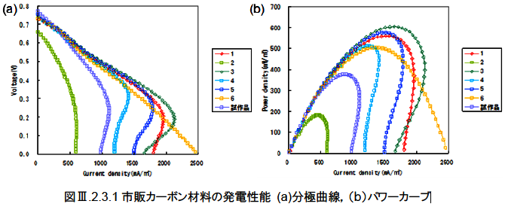
1 カーボンペーパー (焼結)
2 カーボンクロス (織物)
3 カーボンフェルト (ニードルパンチ)
4 カーボンフェルト(ニードルパンチ)
5 グラファイトフェルト(ニードルパンチ)
6 ポーラスカーボン(焼結)

さらに、鉄、窒素が含まれていると良いようだが、これは家庭では作れそうもない。
カーボンフェルトだと伝導率が低いので、ステンレスメッシュにカーボンコーティングの方が高電流では良いというのもある。
過電圧の少ない電極として、ステンレスを炙(あぶ)って表面をカーボン微粒子にしたものが良いという報告があります。
ステンレス鋼は主にFe, Ni, Crから成る合金である。ステンレス鋼を炎で炙り表面を酸化させると、多数の隆起物が形成される。X線回折解析の結果から、隆起物は主としてヘマタイトと呼ばれる酸化鉄(Fe₂O₃)から構成される。文献(6)
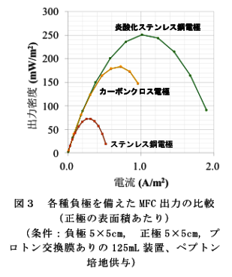
反応で二酸化炭素が発生するので、この影響を考えないといけないですね。電解質の水に溶解するのなら炭酸となり酸性になります。
CO₂ ＋ H₂O ⇔ H₂CO₃ ・・・(1) 炭酸ガスが水に溶けて炭酸をつくる反応
H₂CO₃ ⇔ H+ ＋ HCO₃⁻ ・・・(2) 炭酸が炭酸水素イオンに解離する反応
HCO₃⁻ ⇔ H+ ＋ CO₃²⁻ ・・・(3) 炭酸水素イオンが炭酸イオンに解離する反応
酸性の領域では炭酸(H₂CO₃)が優勢ですが、pHが6.3くらいよりも中性 になっていくと炭酸水素イオン(HCO₃⁻）のほうが優勢になっていきます。なお、酸性域では 炭酸(H₂CO₃)は水中で不安定になるので、実際には炭酸ガス(CO₂)の形で存在しています。

（２）炭酸
アルカリ・アルカリ土類金属イオンNa+やMg2+が存在する水溶液では、水溶液の電気的中性を保つため、炭酸イオンが水に溶解し、環境水（地表水・地下水・海水）のpHを安定に保っている。また、微生物・植物による光合成やメタン発酵（好気条件下での炭素循環）などにより、大気圏・水圏・土壌／底泥圏での炭素循環が行われている。しかし、通常の水の化学条件下では酸化還元は生じない。図４に炭酸の化学形態種と電位-pHの関係を示す。

- バイオ燃料電池－有機性廃棄物・廃水を電力資源化する－https://www.jstage.jst.go.jp/article/jhts/35/5/35_263/_pdf
- 電池用電極材料の電気化学特性https://www.jstage.jst.go.jp/article/materia1994/36/1/36_1_10/_pdf
- ３１章：触媒の話
http://skomo.o.oo7.jp/f27/hp27_31.htm
- 微生物触媒による創電型廃水処理基盤技術開発
https://www.nedo.go.jp/content/100805415.pdf#search=%27%E9%9B%BB%E8%A7%A3%E8%B3%AA+%E6%90%8D%E5%A4%B1+%E5%BE%AE%E7%94%9F%E7%89%A9%E7%87%83%E6%96%99%E9%9B%BB%E6%B1%A0%27
- 太陽光発電を越える微生物燃料電池の実用化
https://shingi.jst.go.jp/past_abst/abst/p/12/1203/hiroshima09.pdf#search=%27%E5%BE%AE%E7%94%9F%E7%89%A9%E7%87%83%E6%96%99%E9%9B%BB%E6%B1%A0%27
- 炎酸化ステンレス鋼負極は微生物燃料電池の発電を促進させる
https://www.naro.affrc.go.jp/project/results/4th_laboratory/nilgs/2016/nilgs16_s09.html
- 水の電気分解 - 水素発生のメカニズム
https://www.jstage.jst.go.jp/article/kakyoshi/42/1/42_KJ00003517730/_pdf
- 電気化学の基礎
http://www.echem.mtl.kyoto-u.ac.jp/documents/20150915.pdf#search=%27%E9%9B%BB%E8%A7%A3%E6%B6%B2%E4%B8%AD%E3%81%AE%E9%9B%BB%E6%B5%81%E3%81%AE%E6%B5%81%E3%82%8C%E6%96%B9%27
- アルカリマンガン電池用無示化亜鉛合金粉末1．亜鉛粉末表面への添加剤が電池特性に及ぼす影響
https://www.jstage.jst.go.jp/article/kogyobutsurikagaku/65/2/65_154/_pdf
- 電気化学(電池)
http://sekatsu-kagaku.sub.jp/battery.htm
- 鉄イオンや硫化物の酸化還元 廃棄物資源循環
http://www.oit.ac.jp/env/cardamom/~wastcoex/Environ_Chem_Equilibrium/4_pH-Eh_AqueousChem.pdf#search=%27HSO4+%E6%A8%99%E6%BA%96%E9%9B%BB%E6%A5%B5%E9%9B%BB%E4%BD%8D%27
- 植物の活性酸素生物学
https://www.jstage.jst.go.jp/article/kagakutoseibutsu1962/41/4/41_4_254/_pdf
- 電極表面における水の構造と電極電位の関係
https://www.jstage.jst.go.jp/article/jsssj/30/3/30_3_130/_pdf

